COMMUNIQUÉ DE PRESSE

Würth Elektronik élargit sa famille de connecteurs FPC
Placage or : meilleur pour les circuits imprimés flexibles
Waldenburg (Allemagne), le 30 octobre 2024 – La sélection de connecteurs pour nappes flexibles (FFC) et circuits imprimés flexibles (FPC) de Würth Elektronik s’élargit encore : Le fabricant de composants électroniques et électromécaniques propose désormais des connecteurs WR-FPC ZIF (Zero Insertion Force) avec mécanisme de verrouillage et contacts plaqués or. L’or sur le nickel de la bande de connecteur améliore la conductivité électrique, la résistance à l’usure, la résistance à la corrosion et la fiabilité. La nouvelle variante est principalement destinée à la connexion de circuits imprimés flexibles.
Les propriétés mécaniques et la polarité des connecteurs plaqués or sont identiques à celles de la série standard avec étamage. Aucune modification de la conception n’est donc nécessaire. Outre l’amélioration de la conductivité et de la qualité du signal, les connecteurs FPC offrent un autre avantage : Les FPC ont généralement des contacts plaqués or. Les nouveaux connecteurs évitent de mélanger l’or et l’étain dans la zone de transition. L’or et l’étain forment une série électrochimique qui peut provoquer de la corrosion et limiter la durée de vie de la connexion. Il est donc recommandé de veiller à ce que l’or soit combiné avec l’or et l’étain avec l’étain sur les surfaces de contact.
Les connecteurs FPC avec contacts plaqués or sont désormais disponibles.

Images disponibles
Les images suivantes peuvent être téléchargées sur Internet pour impression : https://kk.htcm.de/press-releases/wuerth/

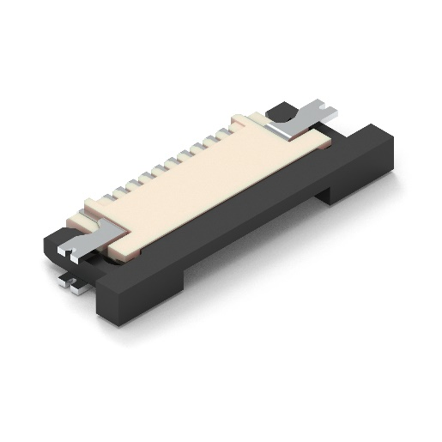Source photo : Würth Elektronik
Connecteur WR-FPC avec contacts plaqués or

À propos du groupe Würth Elektronik eiSos
Le groupe Würth Elektronik eiSos est un fabricant de composants électroniques et électromécaniques pour l'industrie électronique et un facilitateur technologique pour des solutions électroniques pionnières. Würth Elektronik eiSos est l'un des plus grands fabricants européens de composants passifs et est actif dans 50 pays. Les sites de production situés en Europe, en Asie et en Amérique du Nord fournissent un nombre croissant de clients dans le monde entier.
La gamme de produits comprend : composants CEM, inductances, transformateurs, composants RF, varistances, condensateurs, résistances, quartz et oscillateurs, modules de puissance, bobines pour le transfert de puissance sans fils, diodes électroluminescentes, modules radio, connecteurs, Composants pour alimentations, switchs, boutons-poussoirs, plots de connexion de puissance, porte-fusibles, capteurs et solutions pour la transmission de données sans fils. La gamme est complétée par des solutions personnalisées.
L'orientation service inégalée de la société se caractérise par la disponibilité de tous les composants du catalogue en stock sans quantité minimum de commande, des échantillons gratuits et une assistance étendue via un personnel technico-commercial et des outils de sélection.
Würth Elektronik fait partie du groupe Würth, leader mondial sur le marché des techniques d'assemblage et de fixation. La société emploie 7900 personnes et a réalisé un chiffre d'affaires de 1,24 milliard d’euros en 2023.
Würth Elektronik : more than you expect !
Plus amples informations sur le site www.we-online.com

Autres informations :  Würth Elektronik France  Romain Méjean  1861, Avenue Henri Schneider  CS 70029  69881 Meyzieu Cedex  France  Mob : +33 6 75 28 45 24  Courriel :  romain.mejean@we-online.com  www.we-online.com | Contact presse :  HighTech communications GmbH  Brigitte Basilio  Brunhamstrasse 21  81249 München  Allemagne  Tél : +49 89 500778-20  Courriel :  b.basilio@htcm.de  www.htcm.de

